SAMBA

COM A CONTROLADOR


Fet per Victor Alvarez Calvo
M04-UF3-Samba-Activitat 2
Professor: Jordi Costa
Part 1. Instal·lació Ubuntu Server

Hem de partir d'un Ubuntu server (última versió) . Tens diferents possibilitats:

a) Pots instal·lar el sistema operatiu en una màquina nova.

b) Pots partir d'una base (o importar una OVA)

Si has partit de una OVA que no és teva i per tant que no té el teu usuari el crearàs i l'afegiràs al grup sudo per tal que pugui tenir privilegis administratius:
1) crea el teu usuari:
sudo adduser el_meu_usuari
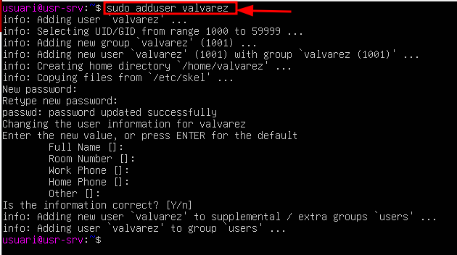

2) una d'aquestes dues:
2.1) afegeix el grup sudo com a grup adicional:
sudo usermod -a - G sudo el_meu_usuari
o bé:
2.2) canvia el grup primary a sudo:
sudo adduser el_meu_usuari sudo

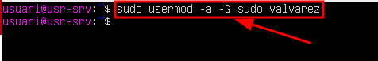

Part 2 (min 17:05 vídeo goguda). Creació de Active Directory

Encara que la segona part del vídeo comença al minut 6:05 mira a partir del min. 16:38 que és quan comença a fer la provisió del domini ja que abans el que fa és la descarrega dels codi font de samba, compilació i instal·lació a manija

2.1 Has de configurar el nom de l'equip a gogudaserver.goguda.local (recorda que es fa a dos llocs).

- si és un equip Ubuntu 17.04 o anterior canviarás el nom a /etc/hostname i /etc/hosts

- si és un equip Ubuntu 17.10 o posterior canviarás el nom amb la comanda hostnamectl set-hostname gogudaserver i a /etc/hosts de la següent manera:

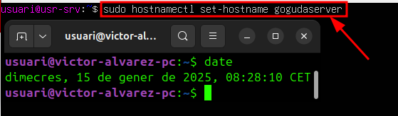

2.2 Has de configurar la xarxa amb la IP 192.168.1.10/24

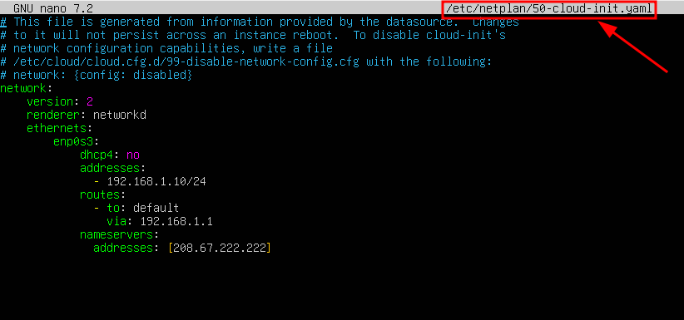

2.3 Instal·lem samba:

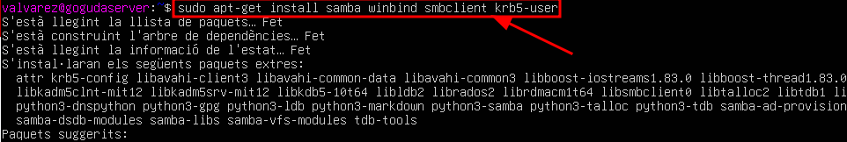

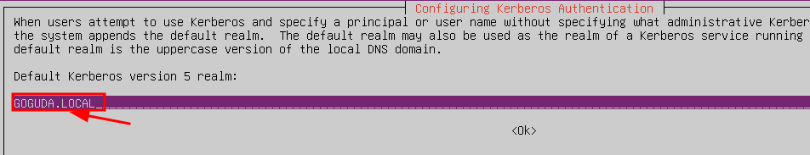
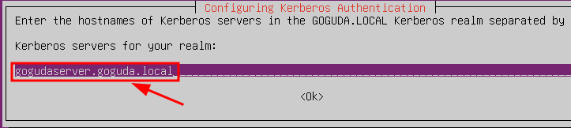

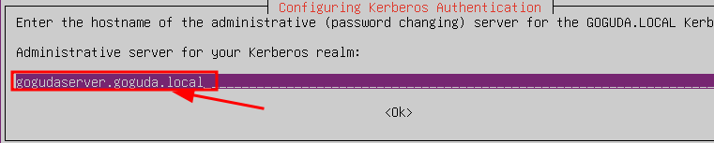

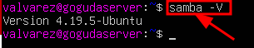

2.3 Comprova que SAMBA està ara mateix amb role de compartició

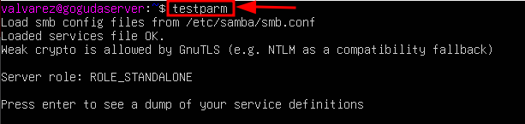

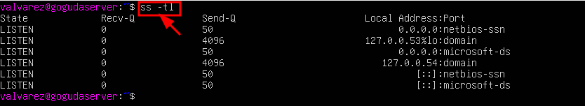
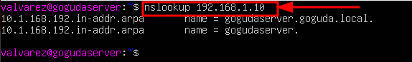
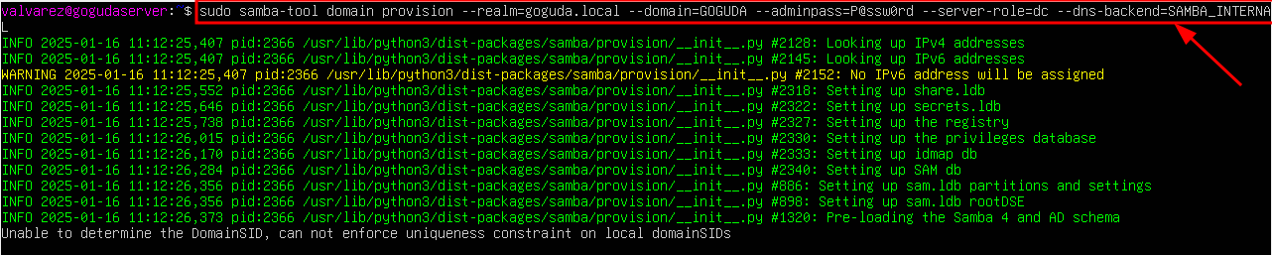
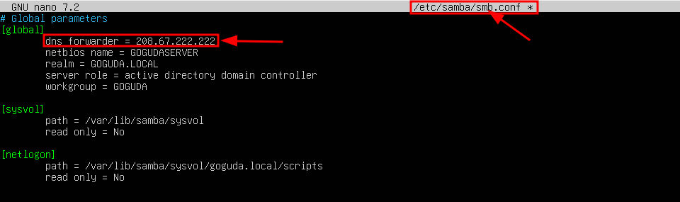
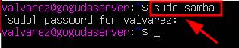

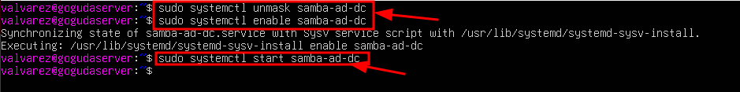

2.4 Comprovacions

1ª comprovació) Ports oberts:

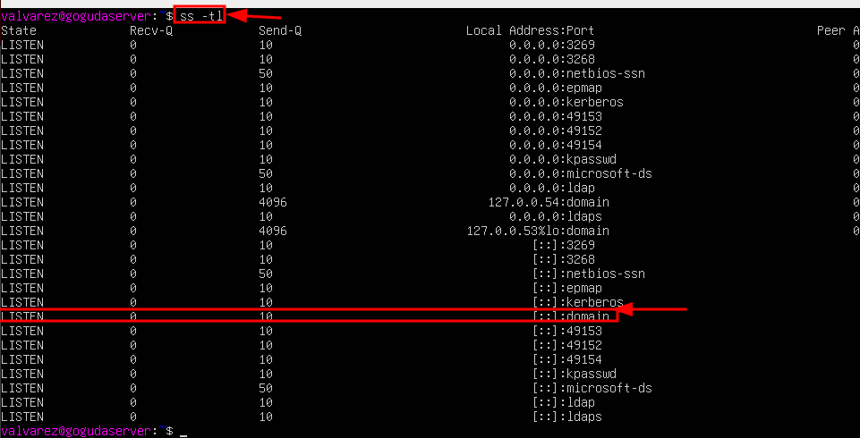

2ª comprovació) Role del servei:
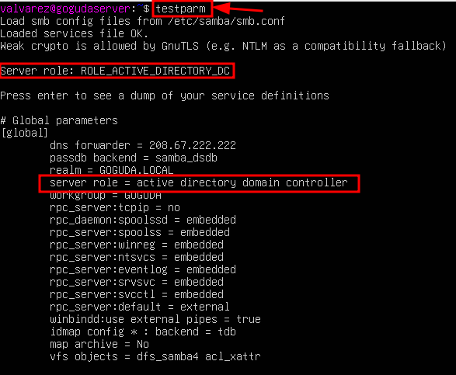

3ª comprovació) Domini creat:
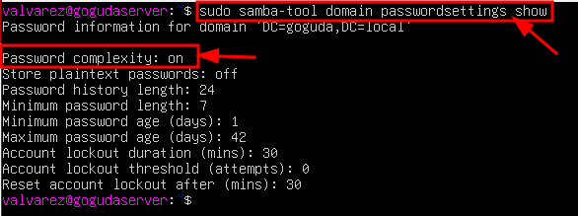

4ª comprovació) Servei DNS:

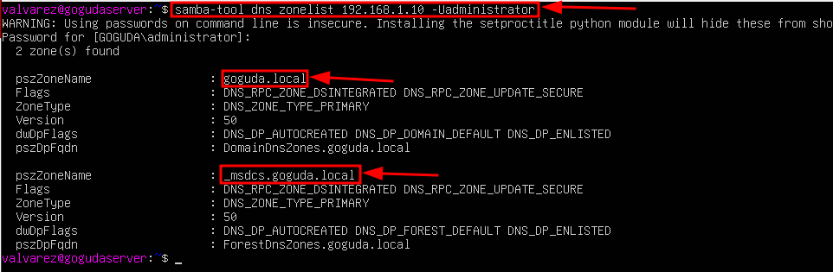

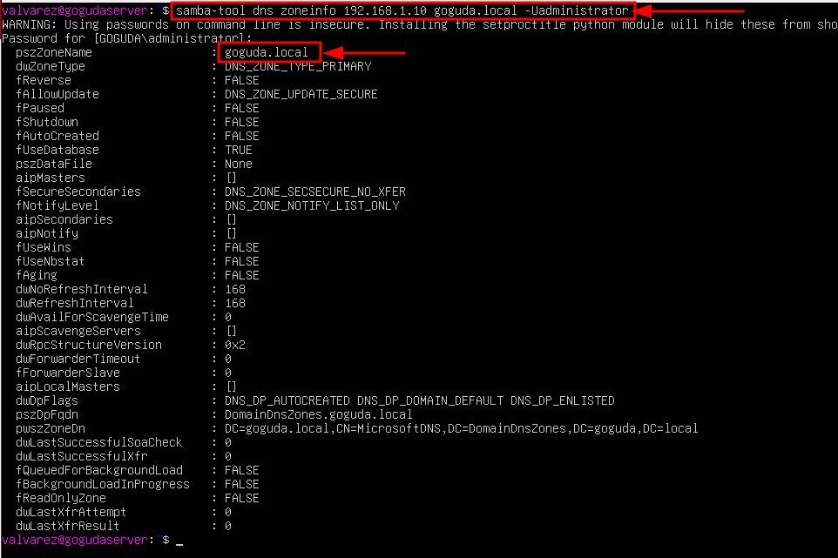

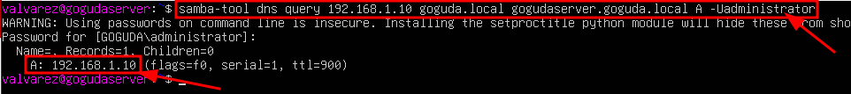
Comprovació de nslookup

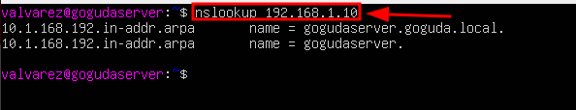

5ª comprovació) Servei de compartició:

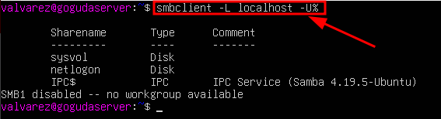

6ª comprovació) Kerberos:

Part 3 (minut 26:45). Unió dels equips client

3.1- Fes la unió d'un equip client (Windows 7, Windows 8.1, Windows 10, Windows 11) mitjançant la realització dels dos pasos següents:

3.1.1 Configura l'equip a la xarxa i recorda indicar com servidor DNS la IP del teu server

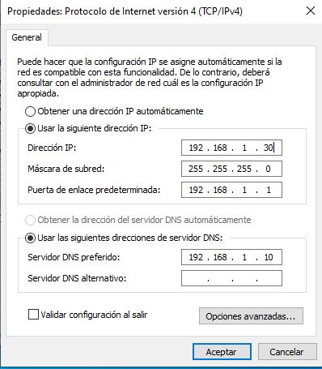

3.2.2 Ves a configuració de l'equip, sistema, canvia de WORKGROUP a DOMINI, indica el domini goguda.local i quan et pregunti amb quin usuari vols autenticar-te indica l'usuari administrator.

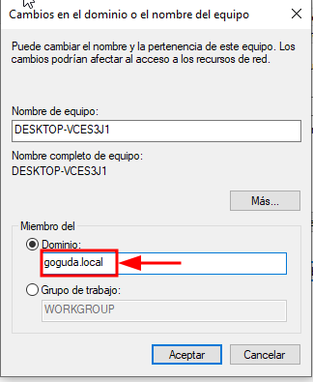
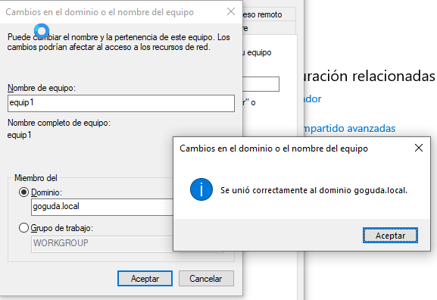

3.2- Crea l'usuari sambamolamazo a Ubuntu server amb la comanda

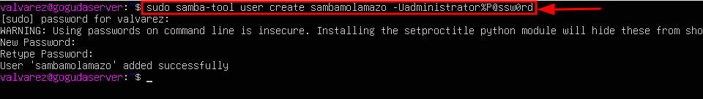

3.3- Llista els usuaris del domini

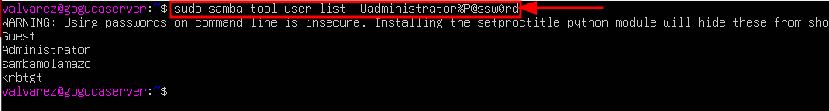
3.4- Comprova que sambamolamazo pot iniciar sessió a l' equip client windows
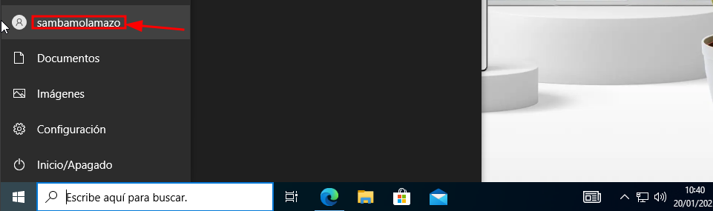

Part 4 (minut 29:50). Instal·lació eines administratives a l'equip client

4.0 - Comprova que tens Internet al client tot i tenir configurat el servidor DNS la IP del servidor
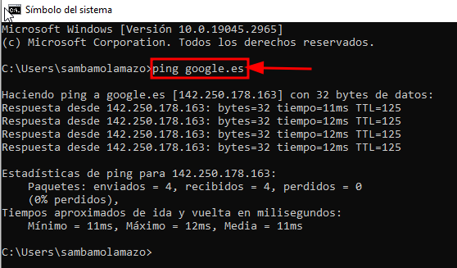

4.1 Inicia sessió amb l'usuari local de l'equip client (recorda que has d'escriure el nom_equip\nom_usuari per accedir amb ell ja que no es del domini) ja que hem d'instal·lar.
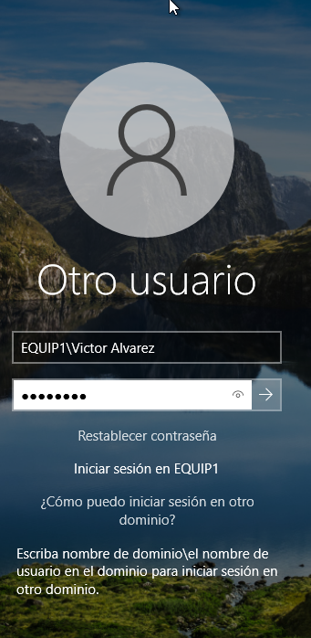

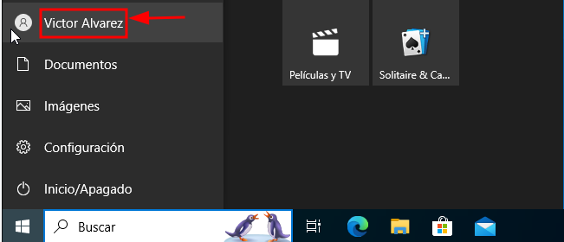

4.1.1 Aplica les últimes actualitzacions de Windows Update [OPCIONAL]
4.1.2 Instal·la les eines administratives de Active Directory al teu client (pots consultar la pràctica 5E de la UF1). El procediment per instal·lar les eines dependrà de la versió de windows client que tinguis

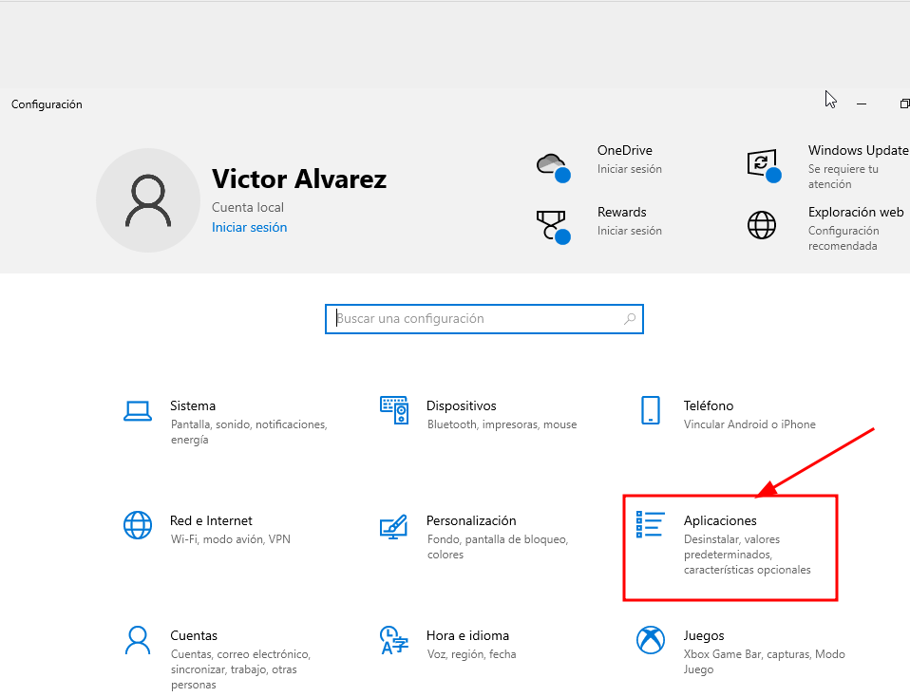
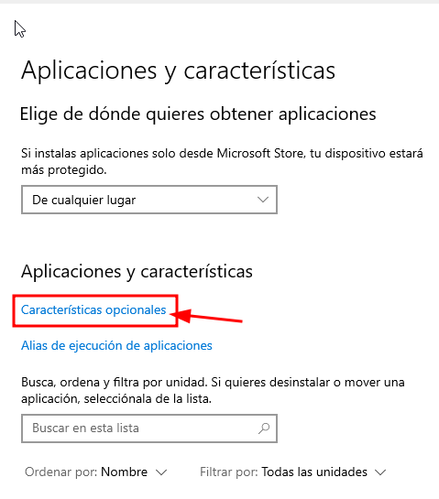
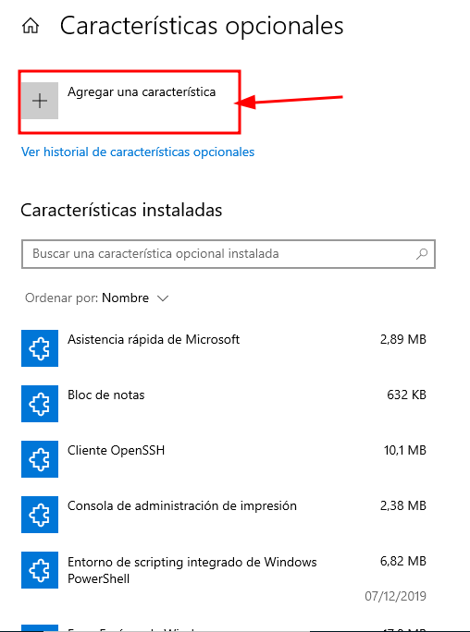
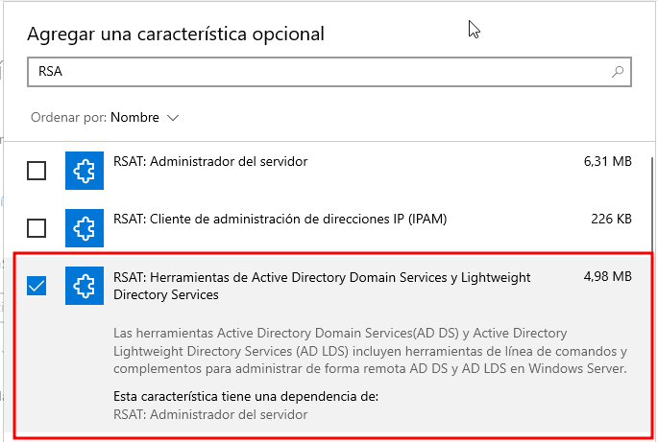
4.2 - Amb Usuarios y Equipos de Active Directori crea el teu usuari al domini.: per
ex. jferres

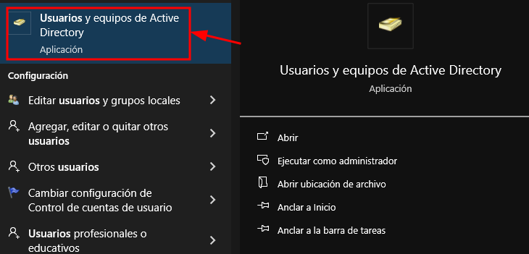

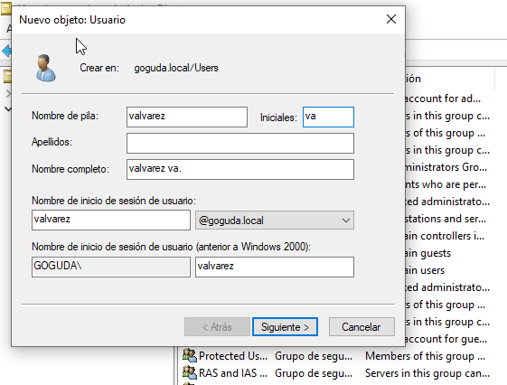
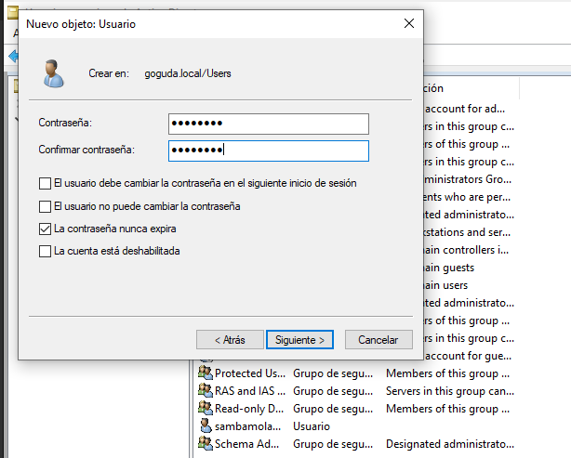
4.3 - Crea una carpeta /Users al servidor (opcionalment pots mirar com fa el video a
la part 2 al minut 24:00)

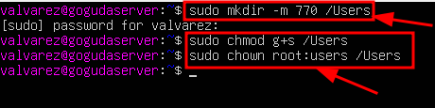

4.4 - Comparteix la carpeta pels usuaris del domini afegint una secció al final de
/etc/samba/smb.conf
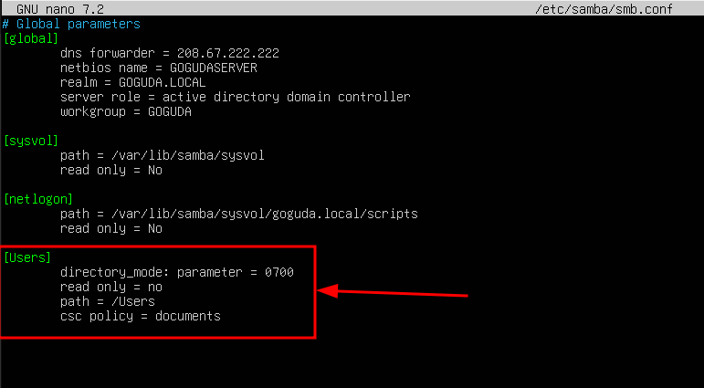

4.5 Reiniciar el servei de samba amb role dc implica reiniciar samba-ad-dc

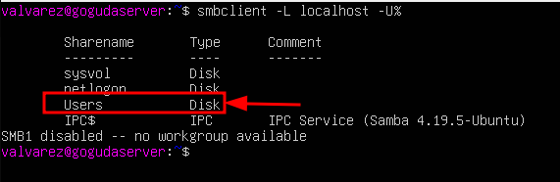
4.6 Comprova que s'ha compartit amb éxit la carpeta /Users
4.7 - Ves a l'equip client, i amb l'eina administrativa Usuarios y Equipos de Active
Directory, edita les propietats del teu usuari i sambamolamazo, ves a Perfil, i
configura-li la unitat Z: de manera que apunti a la seva carpeta del servidor

Z: -> \\192.168.1.10\Users\%username%

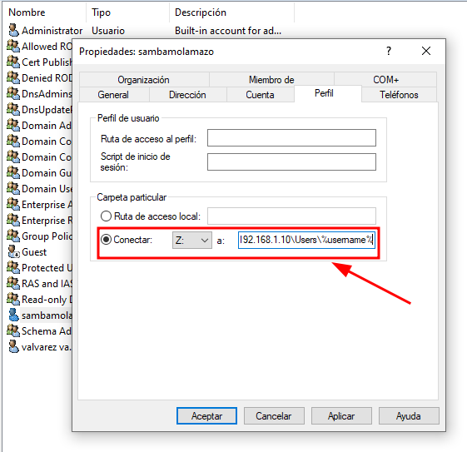

Després de guardar els canvis ves al servidor i comprova que s'han creat les
carpetes del teu usuari i de sambamolamazo
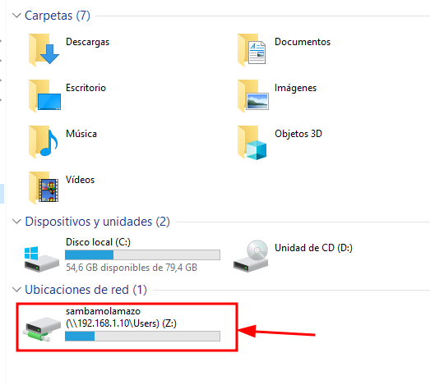

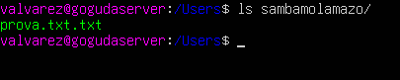
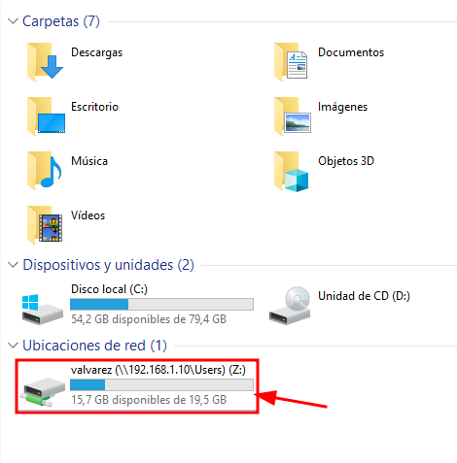

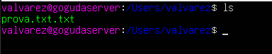

- Comprova al servidor amb la comanda sudo ls -la /Users qui és l'usuari propietari i el grup propietari de la carpeta del teu usuari i amb sudo ls -la /Users/elteuusuari del fitxer que has creat. Veuràs que surt un número !!

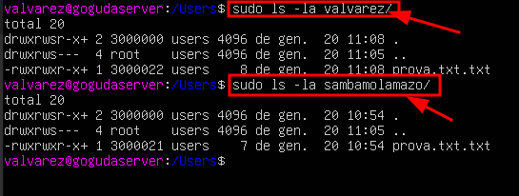
4.8 Anem a fer que surti el nom:
a) edita /etc/nsswitch.conf i afegeix la paraula winbind al final de les linies passwd i
group.

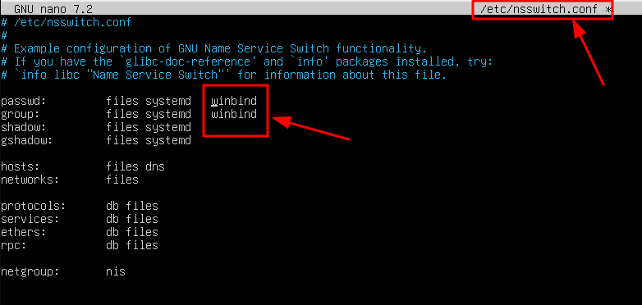

b) instal·la el paquet libnss-winbind

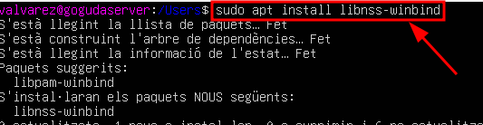

c) reinicia el server i comprova amb sudo ls -la /Users/elteuusuari qui apareix ara
com a usuari propietari del fitxer prova.txt

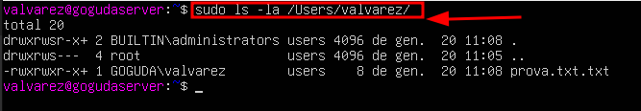
4.9 Mitjançant la Z: crea un fitxer nou a la carpeta personal del servidor. Ves al
servidor i comprova que s'ha creat

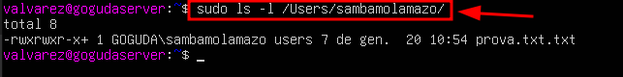

4.10 COMPROVACIO PERMISOS
- Inicia sessió amb sambamolamazo; disfraçat de hacker, és a dir, accedeix a la
carpeta personal del teu usuari amb l'usuari sambamolamazo i comprova que pot fer
a la teva carpeta: llegir, escriure!! (esborrar!!). Pots evitar això amb una de les
següents accions, tria la que vulguis:

a) desde client: inicia sessió amb el teu usuari i ves a Z: > Propiedades > Seguridad
> opciones avanzadas i deshabilita la herència traient els permisos actuals. Inicia
sessió amb sambamolamazo i comprova que ja no pot accedir a la teva carpeta
personal del servidor.

Per entrar, hem de donar clic dret al disc Z: i li donem a Propiedades i entrem al
apartat Seguridad. Llavors, li donem a opciones avanzadas; li donem a Deshabilitar
heréncia i a Quitar permisos. Després, li donem a Aplicar i Acceptar.

